Barragem Subterrânea: Experiência Em Pernambuco

José Almir Cirilo e Waldir Duarte Costa
Professor do Departamento de Engenharia Civil/ Grupo de Recursos Hídricos da Universidade Federal de Pernambuco.
Geólogo, Consultor na área de Águas Subterrâneas
Email: almir.cirilo@torricelli.com.br

Resumo

Durante os últimos 7 anos diversas experiências tem sido feitas no Estado de Pernambuco com barragens subterrâneas, tanto por ONGs como pelo poder público. Existem aproximadamente 500 barragens desse tipo implantadas no Estado e outras 500 locadas por técnicos. As maiores barragens alcançaram profundidade de 10m, e poderão acumular cerca de 80.000 m³, volume esse que poderia assegurar o abastecimento de até 500 famílias, ou ainda a irrigação de 15 ha. Neste trabalho são discutidas as potencialidades deste tipo de reservação hídrica.

Introdução

A barragem subterrânea é uma obra singela e de baixo custo, já sendo conhecida na bibliografia desde mais de 60 anos, a exemplo do trabalho de Marcelo Conti (1938), onde se refere às regiões agrícolas das Calábrias e da Sicília com irrigação dos seus famosos pomares e plantações de hortaliças a partir de barragem subterrânea; também se refere ao “dique subterrâneo” no rio Los Sauces na Argentina com uma barragem subterrânea que tem capacidade para irrigar 1.000 ha.

Apesar de ser uma tecnologia bem antiga e de simples execução, não vinha sendo aplicada no Brasil, e principalmente na região semi-árida onde a falta de água vem sendo uma tônica secular.

No início da década 80, pesquisadores da UFPE, sob a coordenação do Prof. Waldir D. Costa desenvolveram um tipo de barragem subterrânea que foi aprimorada paulatinamente, sendo o modelo patenteado com a denominação de COSTA & MELO pelos seus principais autores.

Em 1986 esse modelo foi aplicado pela primeira vez na Fazenda Pernambuca, no município de São Mamede na Paraíba, tendo sido construídas duas barragens com oito poços amazonas a montante. Como resultado dessa intervenção no riacho que banhava a citada propriedade, seu proprietário vem até hoje irrigando 45 ha com plantação de fruteiras, sendo inclusive exportador de mangas para a Europa.

Experiências bem sucedidas na construção e manejo de pequenas barragens subterrâneas foram implantadas pela organização não-governamental CAATINGA, no município de Ouricuri – PE, dando suporte à agricultura familiar na região há mais de 7 anos. Em 1997, a então Secretaria de Ciência, Tecnologia e Meio Ambiente – SECTMA interessou-se pelo tipo de barragem e efetuou experiências com a construção de seis unidades experimentais no município de Caruaru. Face ao sucesso alcançado, passou o Governo do Estado na época a admitir como um dos seus programas de Convivência com a Seca a construção de barragens subterrâneas.

Em 1998, foram ministrados cursos a alunos do Projeto RONDON que, sob a supervisão de geólogos da SECTMA, efetuaram a locação de 300 barragens durante os meses de fevereiro e março.

Características Construtivas Do Modelo Costa & Melo

Após constatada a existência de condições adequadas para a construção da barragem, em que são consideradas a espessura da camada aluvial, a sua composição granulométrica, a inclinação do terreno, a inexistência de soleiras rochosas, a relação morfológica do vale, a distância da área de recarga e a qualidade da água, procede-se a sua construção, mediante as seguintes etapas:

Escavação da vala - Escava-se uma vala transversalmente à direção de escoamento do rio, com largura total do vale e profundidade até encontrar a rocha inalterada. Essa escavação pode ser mecanizada, utilizando-se um trator de esteira ou uma retro-escavadeira, ou ainda, manualmente.
Impermeabilização - A vala deve ser impermeabilizada com argila compactada ou, de maneira mais simples, rápida e econômica, através de uma lona recobrindo a parede da vala que fica oposta ao sentido de procedência do escoamento superficial
Construção do poço amazonas - Na parte mais profunda da vala, deve ser construído um poço amazonas e o modo mais rápido é com anéis semi-porosos pré-fabricados, de 1,0 a 1,2m de diâmetro, por 0,5m de altura. Os anéis são colocados justapostos até alcançarem a superfície, ficando o último, totalmente acima do nível da superfície. Antes de colocar o primeiro anel deve ser colocada uma camada de brita para proporcionar maior permeabilidade do meio bem como impedir a entrada de areia no poço. Nos maiores barramentos, deve-se colocar também tubos semi-horizontais, na parte mais profunda da vala, com a parte superior do tubo devidamente ranhurada, que servirão de drenos para o poço amazonas, aumentando consideravelmente a entrada de água no mesmo.
Enchimento da vala - Concluídas as operações de enlonamento da parede da vala e de construção do poço amazonas, procede-se ao enchimento da vala com o mesmo material dela retirado.
Enrocamento - Embora não seja imprescindível, é aconselhável a construção de um enrocamento de pequena altura (cerca de 0,5m) sobre a barragem, a jusante do poço amazonas, a fim de proporcionar maior infiltração da água que fica retida por alguns dias na superfície.
Piezômetros - É aconselhável também a construção de um a dois piezômetros, a montante da barragem, com distâncias de 100 m e 200 m da mesma, a fim de melhor monitorar o rebaixamento dos níveis d’água com o tempo.

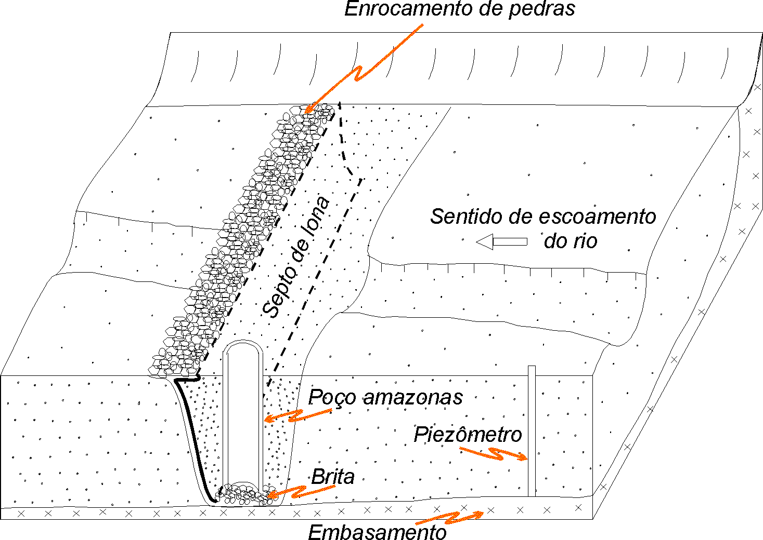

Vantagens Da Barragem Subterrânea

Embora não deva ser considerada uma obra que vá resolver todos os problemas de água na região semi-árida, nem muito menos que deva substituir qualquer outro tipo de intervenção, as vantagens que essa obra apresenta, sobretudo para as barragens convencionais na superfície, são as seguintes:

não há perdas de áreas superficiais por inundação, podendo ser utilizada a própria calha umidificada para plantio, o que implica numa sub-irrigação;
devido a isso, dispensam os gastos com indenização das terras inundadas, como acontece com as barragens superficiais;
há maior proteção da água contra a poluição bacteriana superficial, pois a água fica armazenada na sub-superfície;
apresenta bem menor perda por evaporação, pois, não existindo “espelho d’água”, a insolação quase não atua (apenas na franja capilar);
as perdas por infiltração em fraturas do embasamento, ou eventuais orifícios ou fissuras na lona do septo, são muito reduzidas, pois as diferenças de carga hidráulica a montante da barragem são muito baixas e o fluxo através do meio poroso é muito lento, obedecendo a lei de Darcy;
representa maior facilidade de construção, pois, sendo o septo encaixado no depósito aluvial, não exige grande espessura de parede e nem ombreiras laterais no vale;
pelo mesmo motivo, apresenta grande estabilidade da parede (septo) contra a erosão e nenhum risco de desmoronamento;
apresenta grande economicidade na construção, pois constitui uma obra de pequeno porte, em geral de dimensões muito reduzidas comparadas com aquelas de barramentos superficiais;
são de rápida construção, podendo ser executadas em um ou dois dias, quando a operação é mecanizada, ao contrário das superficiais que requerem vários dias, até meses para a sua construção;
podem ser construídas inteiramente com mão-de-obra localizada, gerando empregos para a população beneficiada;
dispensam onerosos esquemas de tratamento, manutenção, operação, consumo de energia elétrica e outros gastos comuns nos barramentos superficiais.

Monitoramento Da Barragem Subterrânea

Embora dispensando os tratamentos mais complexos que são necessários à manutenção de uma barragem superficial, esse tipo de barramento necessita ser monitorado para evitar o processo de salinização da sua água, tendo em vista as elevadas taxas de evaporação na região semi-árida, que chegam a atingir 3.000 mm/ano.

O principal elemento do monitoramento é o poço amazonas construído junto ao septo impermeável da barragem, o qual desempenha as seguintes funções:

permitir a captação da água por bombeamento ou simplesmente com um sistema de sarilho/corda/caçamba, para consumo humano, animal ou irrigação;
coletar amostras d’água para análises físico-químicas periódicas a fim de monitorar a evolução da salinização na bacia de acumulação;
acompanhar a evolução do rebaixamento dos níveis d água durante o ano;
exaurir a água da bacia de acumulação quando se iniciarem as primeiras chuvas do ano, a fim de que haja renovação das águas armazenadas, evitando o processo de salinização progressiva decorrente da evaporação das zonas mais superficiais.

A coleta de água para análises físico-químicas deve ser efetuada ao menos duas vezes por ano, nos períodos de chuva e de estiagem.

O processo de salinização é decorrente da concentração progressiva de sais devido à evaporação da água, processo esse que ocorre também com as águas na superfície. Se for observado o esquema de esgotamento da barragem a cada ano, não haverá condições para um aumento progressivo da salinização.

A Atuação Pioneira De Pernambuco

O Estado de Pernambuco foi a primeira unidade federativa brasileira localizada no semi-árido nordestino a adotar a barragem subterrânea como um programa de governo para minimizar o angustiante problema das secas e fixar o homem na terra, impedindo o contínuo êxodo rural para as cidades grandes, que aumenta a marginalidade e criminalidade.

Com a decretação do “estado de emergência” em 120 municípios do interior do Estado, por falta absoluta de condições de suprimento de água, o governo intensificou a construção das barragens subterrâneas, ao lado de outras ações mais imediatistas como a perfuração de poços e outras de médio prazo, como os barreiros e cisternas.

Muitas das barragens subterrâneas, ao serem construídas, já apresentaram um bom rendimento mesmo durante o período de estiagem, pois as reduzidas lâminas d’água que percolavam no fundo do depósito aluvial ao terem seu fluxo barrado, passaram a se acumular a montante das barragens, fazendo elevar-se o nível d’água dentro dos poços amazonas.

As melhores áreas encontradas até o momento, para construção de barramentos, localizam-se nos municípios de Belo Jardim e Jataúba, onde algumas dessas barragens subterrâneas no leito de riachos alcançaram profundidades de até 10m, como mostrado na Fig. 1.

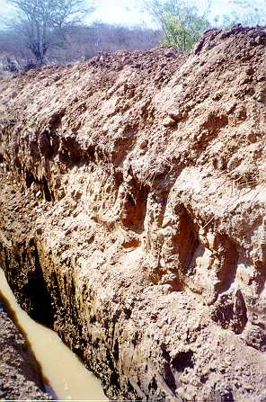
Fig. 1 – Escavação de vala profunda para implantação do septo impermeável no Município de Jataúba – PE

No Quadro 1, pode-se ver as principais barragens construídas nos municípios de Belo Jardim e Jataúba, que irão proporcionar condições de abastecimento de centenas de habitantes daquelas localidades, além de fornecer condições para o plantio de culturas as mais variadas.

Quadro 1 - Barragens Subterrâneas de Maior Porte Construídas
Município | Local | Nome da | Dimensões (m) |  |  | Número
 |  | barragem | Profundidade | Compri mento  do eixo | Extensão (alcance a montante) | famílias  beneficiadas
Belo Jardim | Fundão | Fundão I | 5,4 | 50 | 1.000 | 21
e Jatauba |  | Fundão II | 4,4 | 50 | 600 | 15
( o riacho | Cafundó | Cafundó I | 4,3 | 36 | 1.000 | 24
serve |  | Cafundó III | 5,5 | 42 | 1.000 | 18
de limite |  | Cafundó IV | 6,0 | 65 | 1.000 | 18
entre |  | Cafundó V | 6,0 | 64 | 1.000 | 14
os dois | Mimoso | Mimoso I | 8,0 | 63 | 1.000 | >15
Municípios) |  | Mimoso II | 10,0 | 55 | 1.000 | >15
 |  | Mimoso III | 8,5 | 76 | 1.000 | >15
 |  | Mimoso IV | 8,5 | 76 | 1.000 | >15
 |  | Mimoso V | 7,5 | 52 | 1.000 | 13
 | Travessão | Travessão I | 6,0 | 110 | 1.000 | 18
 |  | Travessão II | 4,0 | 30 | 1.500 | 12
Belo Jardim | Mimoso | Rch.Salgado | 10,0 | 56 | 1.600 | >15
 | Imbé | Imbé | 6,5 | 53 | 1.500 | >20
 | Conceição | Quandus | 4,0 | 30 | 800 | >60
 | Minador | Minador | 6,0 | 42 | 1.500 | >60
Jataúba | J.Vermelho | J.Vermelho | 6,0 | 47 | 2.000 | >15
 | Jundiá | Jundiá | 3,8 | 53 | 1.500 | >300

As Figuras 2, 3 e 4 mostram uma barragem em fase de colocação da lona, outra concluída e na última cultivo de mamão implantado.
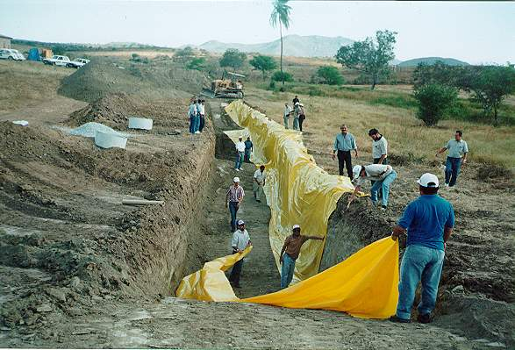
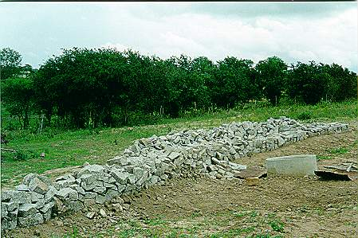
Figura 2 - Colocação da lona na vala escavada no aluvião
Figura 3 -Enrocamento de pedras sobre a barragem já fechada. Vê-se ainda o poço amazonas

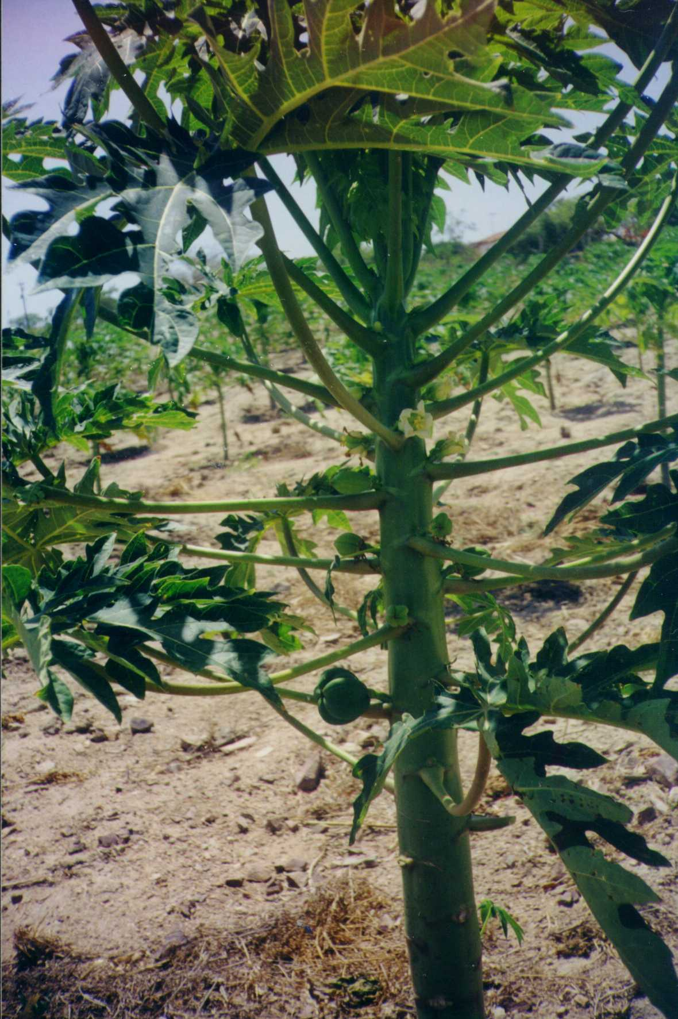
Figura 4 - Cultivo de mamão implantado

Custos De Uma Barragem Subterrânea

Comparativamente com outras obras, como poço tubular e barragem superficial, uma barragem subterrânea pode ser construída com baixos custos.

A maior parte das barragens, numa percentagem superior a 90%, possuem profundidade máxima de 3,0m e extensão máxima de 50m do eixo barrável. Nessas condições uma barragem custa entre R$ 1.000,00 e R$ 1.500,00 a depender da distância do local para o mercado produtor dos materiais e deslocamento de equipamentos para escavação, da maneira de construção (manual ou mecanizada) e outros fatores de menor peso.

Para barramentos de grande porte, com profundidades entre 4,0 m e 10,0 m e extensão do eixo superior a 50,0 m, os custos são mais elevados, variando entre R$ 2.000,00 até 8.000,00, a. depender das suas dimensões, com tempo de atuação de trator diferenciado em função dos volumes de terra a remover e a recolocar na vala.
As barragens de pequeno porte (até 3,0 m de profundidade) podem ser construídas manualmente, porém as de médio a grande porte exigem a participação de trator ou retroescavadeira.

A componente de custo mais elevada é a de hora de trator ou escavadeira, pois os demais componentes pouco influem, inclusive a lona plástica é de custo relativamente baixo, ficando, em média da ordem de R$ 0,42 o m².

Conclusão

As barragens subterrâneas podem se constituir em obra de grande importância para a reservação de água em regiões semi-áridas como o Nordeste do Brasil. As cerca de 500 existentes em Pernambuco se constituem em amostra fundamental para o aprimoramento da técnica. Como sua implantação é recente e ocorreu dentro de um período de anos sucessivos de seca, ainda não se dispõe de maiores elementos para uma análise regional integrada. No entanto, diversos experimentos isolados anteriores já sinalizam para o sucesso da prática, desde que racionalmente implantadas, monitoradas e aproveitadas.

Bibliografia
BENVENUTO, C. & POLLA, C.M. - 1982 - Aspectos geotécnicos do projeto de construção de barragens subterrâneas no nordeste. In Congresso Brasileiro de Mecânica dos Solos e Engenharia de Fundações, 7. Recife.
BURGER, S. W. & BEHUMONT, R. D. / S.D. - Sand storage dams for water conservation. Depart.of Water Affairs, South West Africa.
COSTA, W. D. - 1984 - Aqüíferos aluviais como suporte agropecuário no nordeste. Anais do 3º Congr.Bras.de Águas Subterrâneas, V.1, 431/440 - Fortaleza-CE
COSTA, W. D. - 1986 - O aqüífero aluvial e sua aplicação no abastecimento d’água. Bol.do Deptº de Geologia do CT/UFPE. Recife, PE.
COSTA, W. D.- 1987 - Pesquisa hidrogeológica visando a implantação de barragens subterrâneas em aluviões. Anais do 1º Simpósio de Hidrogeologia do Nordeste, ABAS, Recife-PE.
COSTA, W. D. - 1990 -A sub-irrigação através da barragem subterrânea . - Anais do Seminário Regional de Engenharia Civil - CIVIL 90, vol.2 - Recife/PE.
COSTA, W. D. - 1998 Estudo dos aluviões do Rio Pajeu visando a implantação de barragens subterrâneas. - Anais do III Simpósio de Hidrogeologia do Nordeste - ABAS/PE - pp 149 a 157 - Recife/PE.
LEITE, C. A. G. & OLIVEIRA, A. M. S. - 1982 - Viabilidade de implantação de barragens subterrâneas no semi-árido. In: Simpósio Brasileiro do Trópico Semi-Árido, Recife-PE.
MELO, P. G. de, COSTA, Waldir D., COSTA, Walter D. e PESSOA, R. J. R. - 1982 - Barragem subterrânea: obtenção de água a baixo custo. Revista Agropecuária Tropical, n.25, Recife-PE.
OLIVEIRA, A. M. S. & LEITE, C. A. G. - 1984 - Tecnologia simples para aproveitamentos de pequeno porte dos recursos hídricos do semi-árido nordestino. IPT - São Paulo-SP.
PONÇANO, W. L. - 1981 - Barragens subterrâneas no Ceará e Rio Grande do Norte: uma alternativa tecnológica para o abastecimento de água no semi-árido. In: Congr.Bras.de Geologia de Engenharia, 3 Itapema, ABGE, V.1, p.301/321.
SANTOS, J. P. dos & FRANGIPANI, A. - 1978 - Barragens submersas: uma alternativa para o nordeste brasileiro. In: Congr.Bras.de Geologia de Engenharia,2, São Paulo –SP.
SAUERMANN, H. B. - 1966 - Water storage in sand-filled dams. Nat.Mech.Eng.Res.Inst. - South Africa.
SILVA,A.S. & PORTO,E.R. - 1982 - Utilização e conservação dos recursos hídricos em áreas rurais do trópico semi-árido do Brasil, Petrolina, CPTASA.EMBRAPA Documento nº 14.
SILVA,1.S.; LIMA,L.T.; MACIEL,J.L. e ARAUJO,V.de P.A. - 1984 - Alternativas de captação, conservação e uso da água para abastecimento do meio rural. EMBRAPA - Petrolina –PE.
SUDENE/MINÉRIOS DE PERNAMBUCO S/A - 1987 - Projeto Barragem Subterrânea. Relatório de circulação restrita. Recife – PE.
TIGRE, C. B. - 1949 - Barragens subterrâneas e submersas como meio rápido e econômico de armazenamento d’água. Anais do Instituto Nordeste, 13-29.

